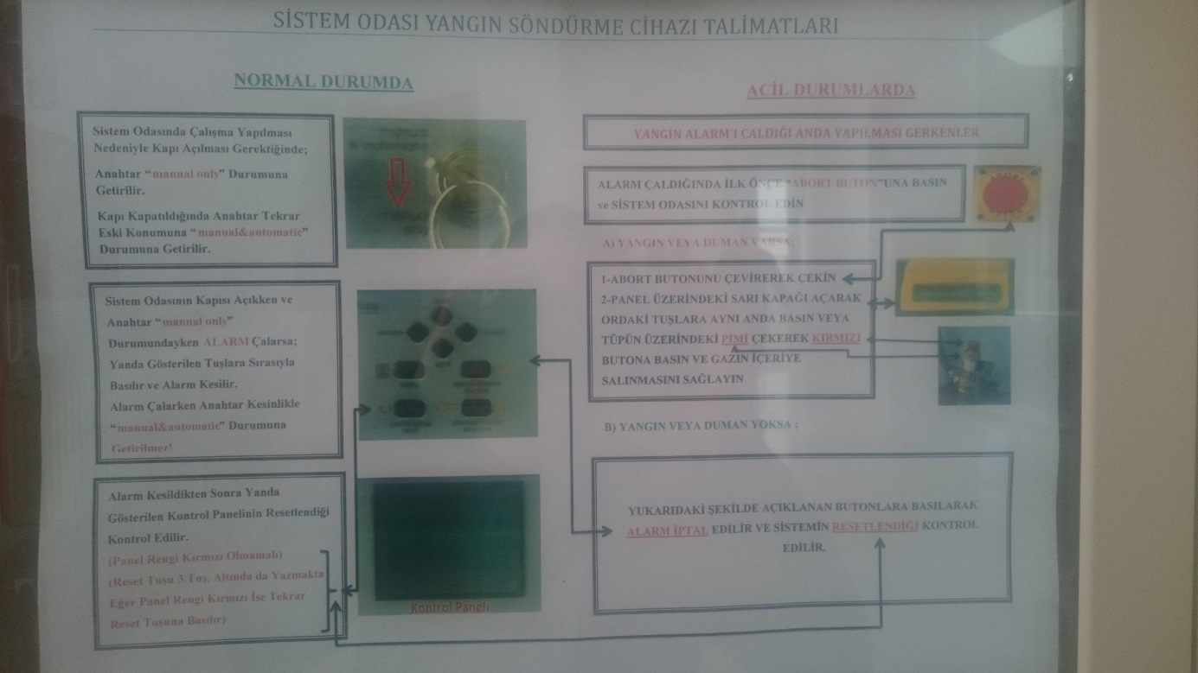

NORMAL DURUMDA
Sistem odasında çalışma yapılması nedeniyle kapı açılması gerektiğinde;
Anahtar “manuel only” durumuna getirilir. Kapı kapatıldığında anahtar tekrar eski konumuna “manuel&automatic” durumuna getirilir.
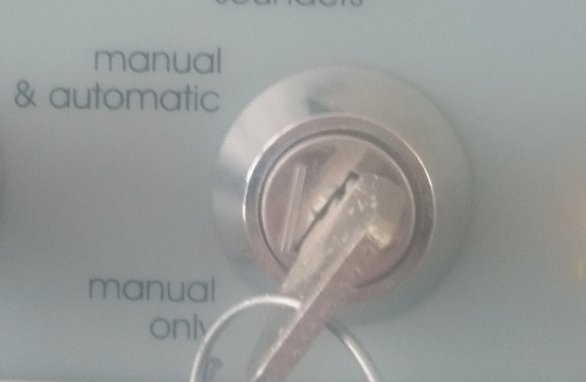

Sistem odasının kapısı açıkken ve anahtar “manuel only” durumundayken ALARM çalarsa;
Yanda gösterilen tuşlara sırasıyla basılır ve alarm kesilir. Alarm çalarken anahtar kesinlikle “manuel&automatic” durumuna getirilmez!
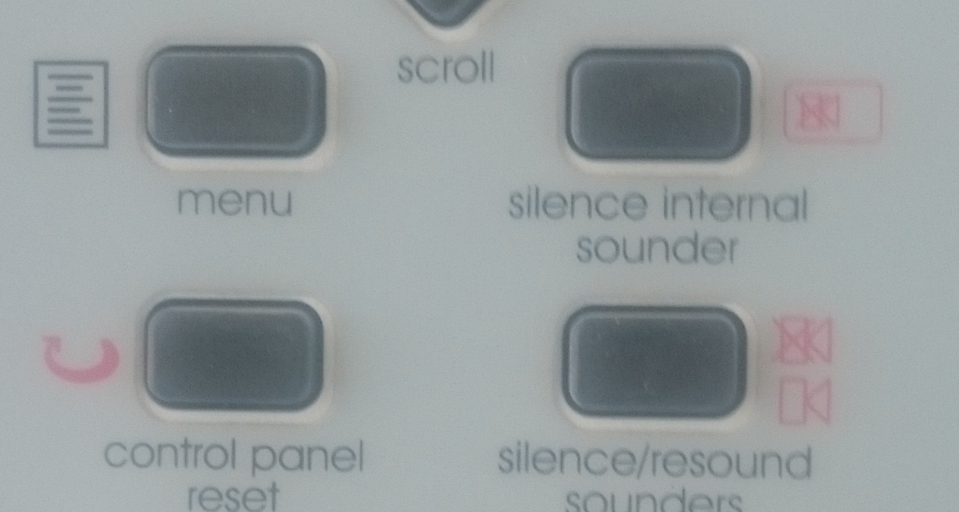

Alarm kesildikten sonra yanda gösterilen kontrol panellerin resetlendiği kontrol edilir.

ACİL DURUMLARDA
YANGIN ALARMI ÇALDIĞI ANDA YAPILMASI GEREKENLER
Alarm çaldığında ilk önce “ABORT BUTTON” a basın ve sistem odasını kontrol edin.
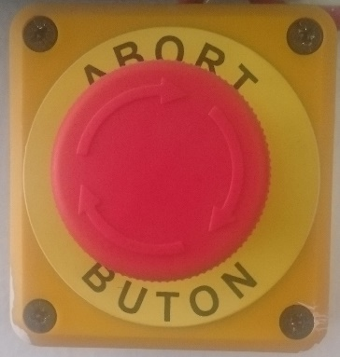

- YANGIN VEYA DUMAN VARSA;
1-Abort butonunu çevirerek çekin
2-Panel üzerindeki sarı kapağı açarak oradaki tuşlara aynı anda basın veya tüpün üzerindeki pimi çekerek kırmızı botuna basın ve gazın içeriye salınmasını sağlayın.
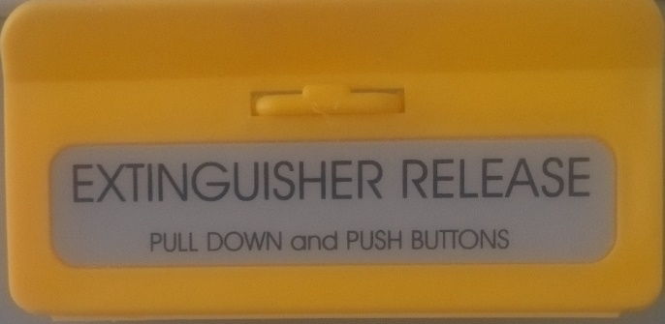
- YANGIN VEYA DUMAN YOKSA;
Yukarıdaki şekilde açıklanan butonlara basılarak ALARM İPTAL edilir ve sistemin RESETLENDİĞİ kontrol edilir.

